SET TRANSACTION [语句](http://doc.cockroachchina.baidu.com/#develop/sql-statements/overview/) 用于执行[BEGIN](http://doc.cockroachchina.baidu.com/" \l "develop/sql-statements/BEGIN/) 之后，操作数据库语句之前，来设置事务隔离级别或优先级。

Note: 可以用来设置session的事务隔离级别。

概要

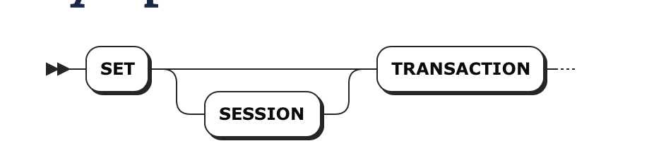om/2621baba684fe8c4c729e5524bb675b2782fcff0)

所需权限

设置事务隔离级别和优先级无[权限](http://doc.cockroachchina.baidu.com/" \l "deploy/access-management/privileges/)要求。但是用户必须具有事务中执行语句的权限。

参数

| **Par** | **Description** |
| --- | --- |
| ISOLATION LEVEL | 在CockroachDB中，默认设置最强的ANSI隔离水平SERIALIZABLE。在这种隔离水平下，事务不会出现异常。 为了向后兼容，当前还支持SNAPSHOT 隔离水平，但是应该避免使用这个隔离级别。这个隔离级别在性能提升不多，但是在高负载情况下，会导致不一致状态的出现。 相关更多信息，请看 [Transactions: Isolation Levels](http://doc.cockroachchina.baidu.com/#develop/transactions/#isolation-levels).  New in v2.0: 可以通过 [session variable](http://doc.cockroachchina.baidu.com/#develop/sql-statements/SHOW(session-variables)/) transaction_isolation查看事务隔离级别  **Default**: SERIALIZABLE |
| PRIORITY | 如果不想事务使用NORMAL的优先级运行，可以设置成 LOW or HIGH.  拥有更高优先级的事务重试的概率会更小。  相关更多信息，请看 [Transactions: Priorities](http://doc.cockroachchina.baidu.com/#develop/transactions/#transaction-priorities).  当前优先级可以通过 [session variable](http://doc.cockroachchina.baidu.com/#develop/sql-statements/SHOW(session-variables)/) transaction_priority查看.  **Default**: NORMAL |
| READ | New in v2.0: 将事务访问设置成 READ ONLY 或者 READ WRITE. 通过[session variable](http://doc.cockroachchina.baidu.com/" \l "develop/sql-statements/SHOW(session-variables)/) transaction_read_only可以查看.  **Default**: READ WRITE |

例子

设置事务隔离级别与优先级

可以将事务的给级别设置成 SNAPSHOT, 也可以将事务的优先级设置成 LOW or HIGH.

> **BEGIN**;

> **SET** **TRANSACTION** **ISOLATION** **LEVEL** **SNAPSHOT**, PRIORITY HIGH;

Tips: 可以将两个事务选项使用空格隔开，例如： SET TRANSACTION ISOLATION LEVEL SNAPSHOT PRIORITY HIGH

> **SAVEPOINT** cockroach_restart;

> **UPDATE** products **SET** inventory = 0 **WHERE** sku = '8675309';

> **INSERT** **INTO** orders (customer, sku, **status**) **VALUES** (1001, '8675309', 'new');

> **RELEASE** **SAVEPOINT** cockroach_restart;

> **COMMIT**;

Warning: 上面例子中，假设使用了 [client-side intervention to handle transaction retries](http://doc.cockroachchina.baidu.com/#develop/sql-statements/SET-TRANSACTION/transactions.html#client-side-intervention)

设置 Session的事务隔离级别

使用 SET DEFAULT_TRANSACTION_ISOLATION TO <isolation level>设置客户端当前会话所有事务的隔离级别

> **SHOW** DEFAULT_TRANSACTION_ISOLATION;

+-------------------------------+

| default_transaction_isolation |

+-------------------------------+

| SERIALIZABLE |

+-------------------------------+

(1 row)

> **SET** DEFAULT_TRANSACTION_ISOLATION **TO** **SNAPSHOT**;

**SET**

> **SHOW** DEFAULT_TRANSACTION_ISOLATION;

+-------------------------------+

| default_transaction_isolation |

+-------------------------------+

| SNAPSHOT |

+-------------------------------+

(1 row)

See Also

* [SET](http://doc.cockroachchina.baidu.com/#develop/sql-statements/SET(session-variable)/)
* [Transaction parameters](http://doc.cockroachchina.baidu.com/#develop/transactions/#transaction-parameters)
* [BEGIN](http://doc.cockroachchina.baidu.com/#develop/sql-statements/BEGIN/)
* [COMMIT](http://doc.cockroachchina.baidu.com/#develop/sql-statements/COMMIT/)
* [SAVEPOINT](http://doc.cockroachchina.baidu.com/#develop/sql-statements/SAVEPOINT/)
* [RELEASE SAVEPOINT](http://doc.cockroachchina.baidu.com/#develop/sql-statements/RELEASE-SAVEPOINT/)
* [ROLLBACK](http://doc.cockroachchina.baidu.com/#develop/sql-statements/ROLLBACK/)